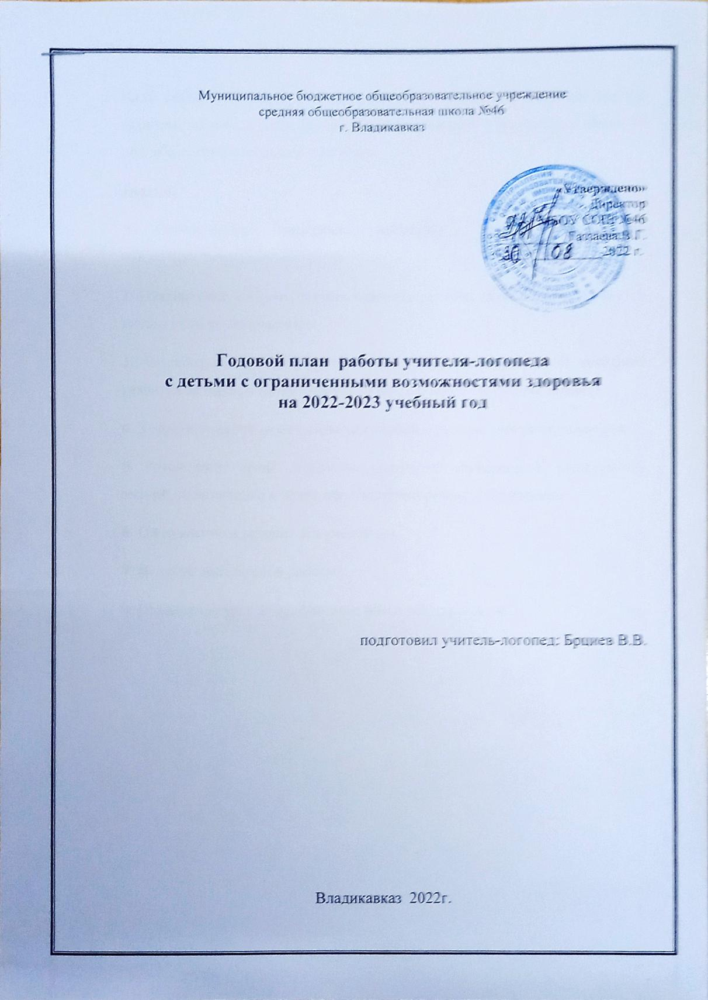

Цель работы: Оказание помощи учащимся с ОВЗ, имеющих нарушения в развитии устной и письменной речи (первичного характера), в освоении ими общеобразовательных программ.
Задачи:
1. Своевременное выявление учащихся с трудностями освоения общеобразовательных программ.
2. Диагностика и анализ уровня развития речевой деятельности (устной и письменной речи) учащихся.
3. Разработка и реализация индивидуально-ориентированных программ развития детей с речевыми нарушениями с учетом структуры дефекта.
4. Коррекция нарушений в развитии устной и письменной речи учащихся.
5. Разъяснение среди педагогов, родителей обучающихся специальных знаний по логопедии в целях профилактики речевых нарушений.
6. Оформление и ведение документации.
7. Ведение внеклассной работы.
8. Повышение уровня профессиональной квалификации.

Направления деятельности | Сроки проведения
Диагностическое направление
1.Диагностика речевых нарушений вновь прибывших учащихся с целью выявления структуры речевого дефекта и степени еговыраженности. | Сентябрь
2.Определение важнейших индивидуально-психологических особенностейребенка. | Сентябрь
3.Фронтальное углубленное обследование устной и письменной речи детей с ОВЗ (2-4 классы)  (в начале и вконце года). | Сентябрь (октябрь)  Май
Коррекционное направление
1.Проведение индивидуальных коррекционно-развивающих занятий согласно расписанию. | Сентябрь- Май
2.Проведение подгрупповых занятий(по признаку однородности речевого нарушения). | Сентябрь - Май
Консультативное направление
1.Индивидуальноеконсультирование  учителей поданнымдиагностическогообследованиядетей. | Сентябрь
2.Консультирование родителей учащихся с ОВЗ, имеющих нарушения речи.  Темы групповых консультаций:  - «Речевая готовность ребенка к овладению грамотой».  - «Результаты обследования учащихся.Причины нарушения речи». | Сентябрь
3.Индивидуальное консультирование родителей учащихся с нарушениями устной и письменной речи. Посещение родителями индивидуальных занятий. | В течение года
4. Консультативная помощь учителям иродителям по работе с детьми, имеющими нарушения речи. | В течение года
5.Индивидуальное консультирование родителей учащихся с трудностями в обучении, направляемых на ПМПК. | В течение года
Просветительское направление
1.Выступления на МО учителей начальных классов. | По плану школы
2.Размещение статей, рекомендаций,  советов для родителей на школьном сайте. | В течение года
Организационно-методическое направление
1.Подготовка кабинета к новому учебном угоду: оснащение логопедического кабинета наглядными дидактическим материалом. | Сентябрь
2.Подготовка к фронтальному  обследованию, диагностика устной и  письменной речи детей в начале и в конце года(1-4 классы). | Сентябрь  Май
3.Изучение документации детей с ОВЗ. | С 12.09 по30.09
4.Зачисление учащихся в логопедический пункт, комплектование логопедических групп с учётом возраста и речевого  деффекта. | С 12.09 по 30.09
5.Составление расписания логопедических занятий и согласовании его с  Администрацией школы. | С 12.09 по 30.09
6.Составление рабочих программ, перспективного планирования. | В течение года
7.Анализ коррекционной работы за 2022-2023 учебный год. | С 15.05 по 31.05.
8.Участие в районных МО учителей-логопедов. | По плану
9.Посещение совещаний и методических объединений. | По плану
Экспертноенаправление
1.Участие в работе внутришкольной ПМПк (в т. ч. по раннему выявлению детей сособыми потребностями и направлению их на ПМПК). | В течение года
2.Оформление логопедических представлений на детей с ОВЗ.  Разработка совместно со всеми заинтересованными сторонами адаптированных программ для обучающихся с ОВЗ | В течение года

Приложение 1.Варианты АООП ФГОС для обучающихся с ОВЗ
Категория детей с ОВЗ | Варианты АООП ФГОС обучающихся с ОВЗ и ФГОС О УО
глухие | 1.1, 1.2, 1.3, 1.4
слабослышащие | 2.1, 2.2, 2.3
слепые | 3.1, 3.2, 3.3, 3.4
слабовидящие | 4.1, 4.2, 4.3
с тяжелыми нарушениями речи (ТНР) | 5.1, 5.2
с нарушениями ОДА | 6.1, 6.2, 6.3, 6.4
с задержкой психического развития | 7.1, 7.2
с расстройствами аутистического спектра (РАС) | 8.1, 8.2, 8.3, 8.4
с умственной отсталостью (интеллектуальными нарушениями) УО (ИН) | Пр. N 1599, вар. 1 (9.1)  Пр. N 1599, вар. 2 (9.2)

